IMI TA Einregulierungsgerät TA-SCOPE HP

IMI Hydronic Engineering Deutschland

Eigenschaften

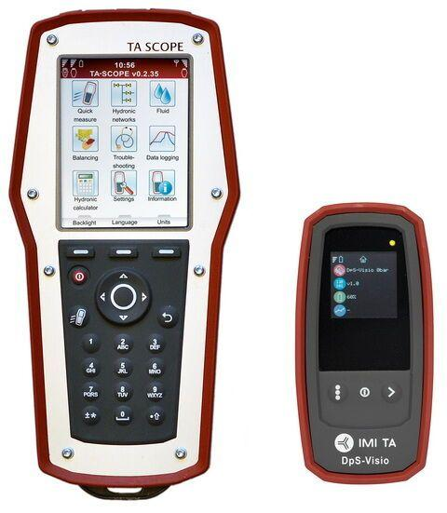

Länge (mm)

500,00 - 3.000,00

Anschluss 1

1/2 Zoll

Rohrform

schräg